Bijlage 5: Anomaliecodes binnen de gegevensuitwisseling m.b.t. de bijdragebons
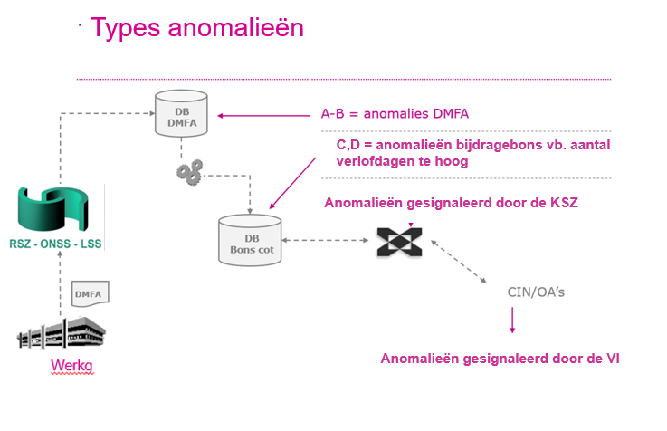
NIC/VIs
Anomalieën DmfA

